Шестой этап персонального проекта. Добавить к сайту два языка

Операционные системы

Ганина Таисия Сергеевна, НКАбд-01-22

Содержание

# 1 Цель работы

Добавить к сайту два языка.

# 2 Задание

1. Добавить второй язык.
2. Перевести сайт.
3. Добавить пост на тему по выбору. Искуственный интеллект.
4. Добавить пост по прошлой неделе.

# 3 Теоретическое введение

**Заголовок веб-страницы**

Как правило большая полоса сверху с большим заголовком и / или логотипом. Именно здесь обычно размещаетсябазовая информация о веб-сайте.

**Панель навигации сайта - хедер**

Ссылки на разделы сайта: обычно представлены кнопками меню, ссылками или вкладками. Как и заголовок, этот контент обычно остается неизменнымпри переходе с одной веб-страницы на другую - несогласованная навигация на вашем веб-сайте просто приведет к растерянности и разочарованию пользователей. Многие веб-дизайнеры считают панель навигации частью заголовка, а не отдельным компонентом, но это не является обязательным требованием; на самом деле некоторые также утверждают, что реализация этих двух составляющих по отдельности лучше для доступности, так как программы чтения с экрана лучше читают две функции, если они разделены.

**Основное содержание веб-страницы**

Большая область в центре, которая содержит большую часть уникального контента данной веб-страницы, например, видео, которое вы хотите посмотреть, или рассказ, который вы читаете, или карту, которую вы хотите просмотреть, заголовки новостей и т. д. Это та часть сайта, которая определенно будет меняться от страницы к странице!

**Боковая панель страницы**

Тут размещается периферийная информация, ссылки, цитаты, реклама и т. д. Обычно это контекстно к тому, что содержится в основном контенте (например, на странице новостной статьи, боковая панель может содержать биографию автора или ссылки на связанные статьи), но есть также случаи, когда можно найти повторяющиеся элементы, такие как вторичная навигационная система.

**Нижний колонтитул - футер**

Полоса в нижней части страницы, которая зачастую содержит мелкий шрифт, уведомления об авторских правах или контактную информацию. Это место для размещения общей информации, но как правило эта информация не является критичной по отношению к самому сайту. Нижний колонтитул также иногда используется в целях SEO, предоставляя ссылки для быстрого доступа к популярному контенту.

# 4 Выполнение лабораторной работы

1. Добавить второй язык (рис. 1, 2, 3).

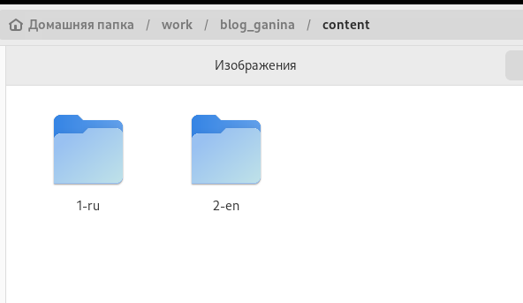

Figure 1: Папка с двумя языками

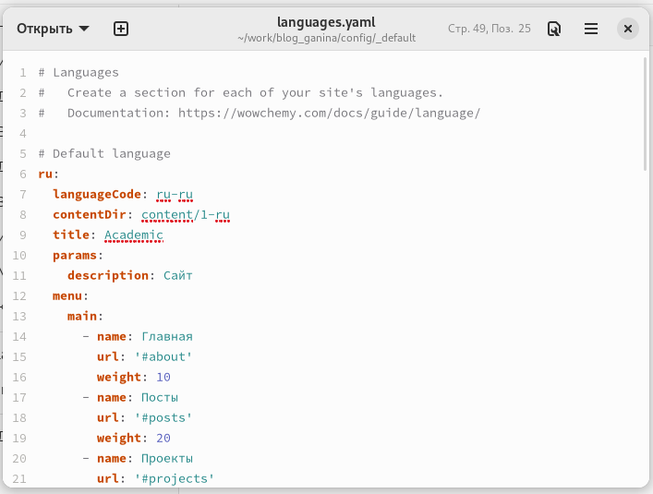

Figure 2: Изменяю документ markdown languages

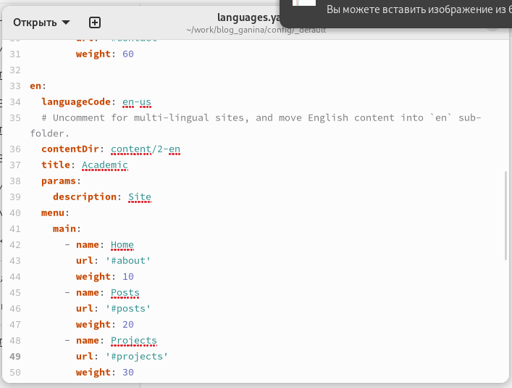

Figure 3: Изменяю документ markdown languages

1. Перевести сайт (рис. 4, 5).

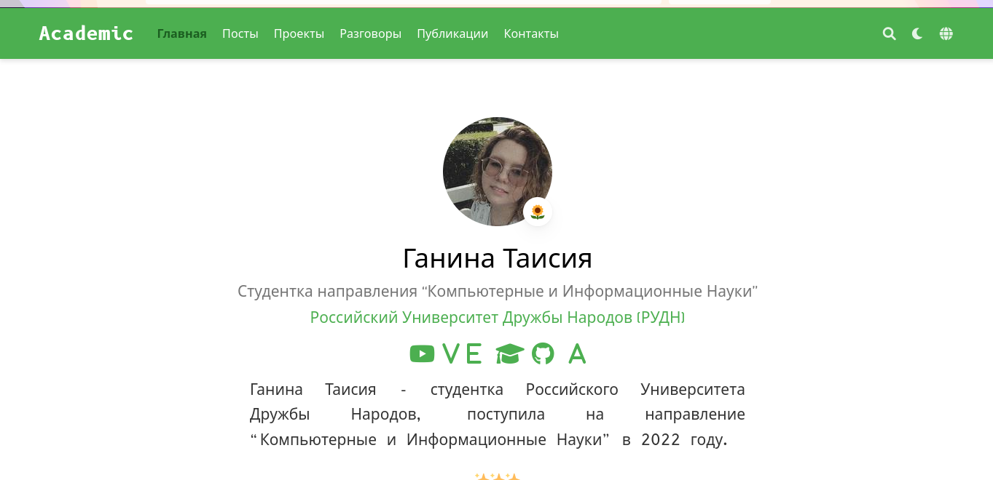

Figure 4: Сайт

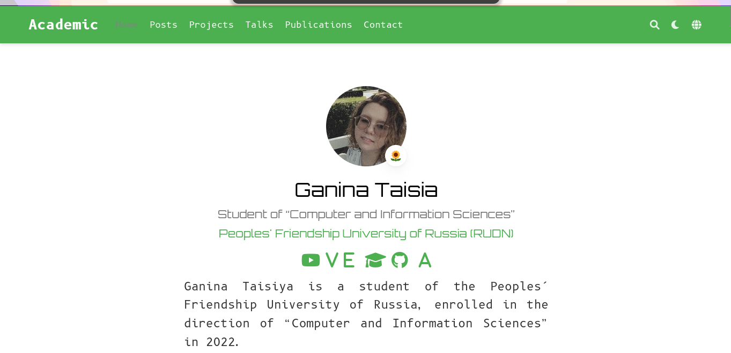

Figure 5: Site

1. Добавить пост на тему по выбору. Искуственный интеллект.
2. Добавить пост по прошлой неделе.

(рис. 6).

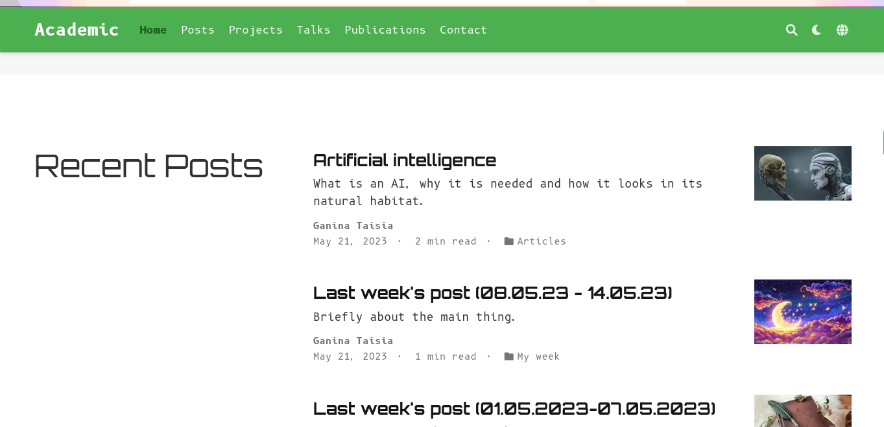

Figure 6: Результат

# 5 Выводы

Я разобралась как работать с изменением языка и усовершенствовала свои навыки в написании постов.

# Список литературы

1. [Создание сайта](https://создание-сайта.net/news-new/structura-web-stranicy.html)
2. [Hugo docs](https://wowchemy.com/docs/)